Uỷ Ban Nhân Dân Huyện Hóc Môn
Trường Tiểu học Tây Bắc Lân

TÀI LIỆU HỌC TẬP TẠI NHÀ MÔN TIẾNG ANH
KHỐI 5
Family & Friends Special Edition Grade 5
Unit 9 - Lesson 2 (Sách Student Book trang 64)
Thời gian: Tuần 23 (Thứ 4 ngày 17 / 02 / 2021)
I. Mục tiêu bài học:
Nhận biết cấu trúc thì tương lai. Cách viết câu và đặt câu hỏi với từ: will
II. Hoạt động: (Lesson 2)
A. Lesson 2: Grammar (track 79 - CD1)
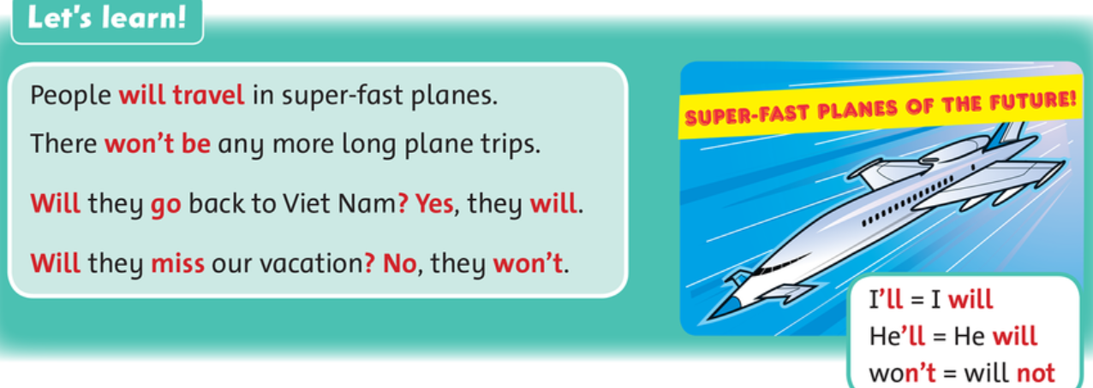
Cấu trúc ‘will’ dùng để diễn tả một hành động, sự kiện sẽ diễn ra trong tương lai.
S + will + V nguyên mẫu
Ex (Ví dụ): People will travel in ….
S
will
V

Để chuyển sang dạng phủ định (sẽ không làm) thì will → won’t
Ex: They won’t travel next summer.
(Họ sẽ không đi du lịch vào mùa hè tới)
Để chuyển sang dạng câu hỏi thì đổi will ra đầu câu.
Ex: Will they travel next summer?
(Họ sẽ đi du lịch vào mùa hè tới phải không?)
__________________________________
Học sinh viết bài sau đây vào vở:
Wednesday, February 17th , 2021
Unit 9: Will it really happen?
Lesson 2: Grammar

Mẫu câu:
S + will + V

*V: luôn dùng V nguyên mẫu (do/ tell/ travel/….)
→ Dạng phủ định:
S + won’t + V

→ Dạng câu hỏi:
Will + S + V ?

___________________________________
Dặn dò
Học sinh đặt 3 câu ví dụ cho 3 cấu trúc câu trên.
________________________________________
Phụ huynh có thể tham khảo đường link sau: http://oup.com.vn/family&friendsspecialedition/
hoặc trên kênh you tube: Family & friends Special edition grade 5- Unit 9.
B. Practice: (Luyện tập)
Điền ‘will’ hoặc ‘won’t’ vào chỗ thích hợp
I.

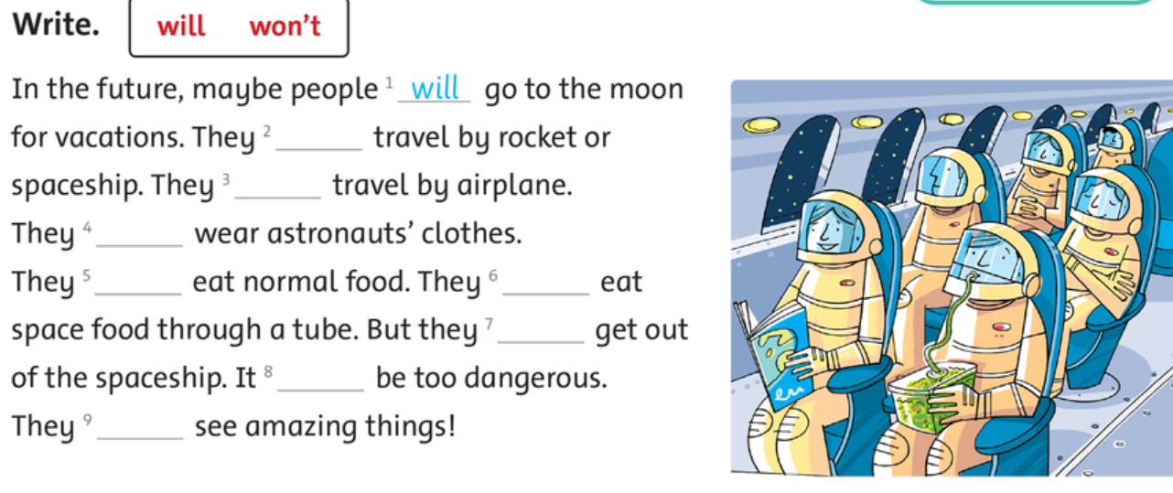
II.
Dùng ‘will’ hoặc ‘won’t’ và dùng các từ vựng đã học để viết lại câu hoàn chỉnh:

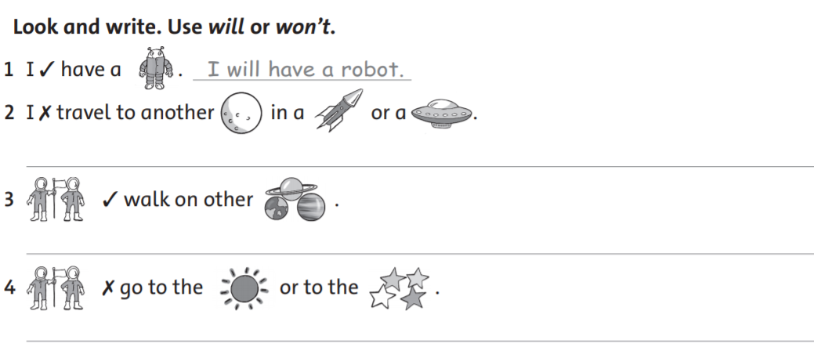
__________________________________
__u __
Đáp án
I. 2. will 3. won’t 4. will 5.won’t 6.will
7. won’t 8.will 9.will

II. 2. I won’t travel to another planet in a rocket or a spaceship
3. Astronauts will work on other planets
4. Astronauts won’t go to the sun or the stars.
__________________________________
BÀI TẬP
- Nhìn vào hình và chon câu trả Yes, she will hoặc No, she won’t
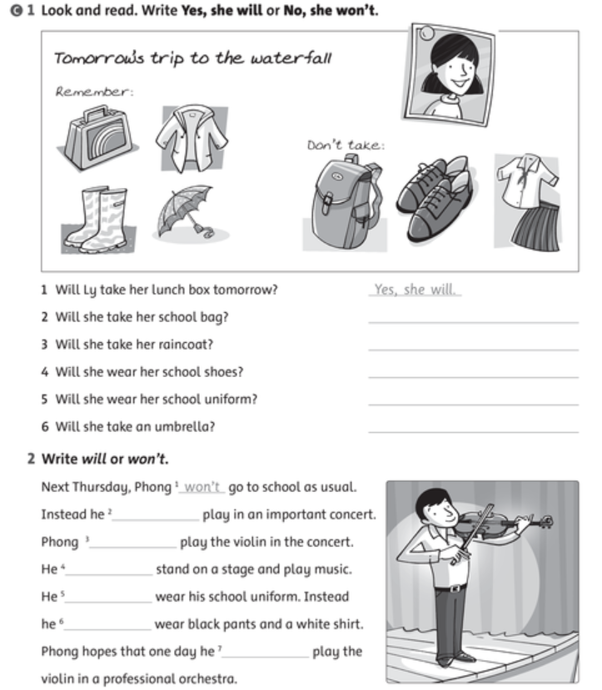
2. Điền từ will hoặc won’t
ĐÁP ÁN
(Nhìn vào hình trên và chon câu trả Yes, she will hoặc No, she won’t)
I. 2. No, she won’t 3. Yes, she will
4. No, she won’t
5. No, she won’t
6. Yes, she will
(Điền từ will hoặc won’t)
II.
2.will 3. will 4. will
5. won’t 6. will 7. will

